INF01118 – Técnicas Digitais para Computação
Professora: Fernanda Gusmão de Lima Kastensmidt
Alunos: Franco Valdez e Guilherme Krüger

TRABALHO NEANDER – PARTE 2
Projeto dos Circuitos Seqüenciais – Registradores de 8 bits, Contador de 8 bits, Memória RAM
Nesta parte do trabalho colocaremos as fotos referentes a cada item pedido, assim como dos subitens que o compõem. Também anexado a esse relato seguem os arquivos com tudo que já foi realizado sobre a criação da arquitetura Neander em esquemático.
- Registradores de 8 bits

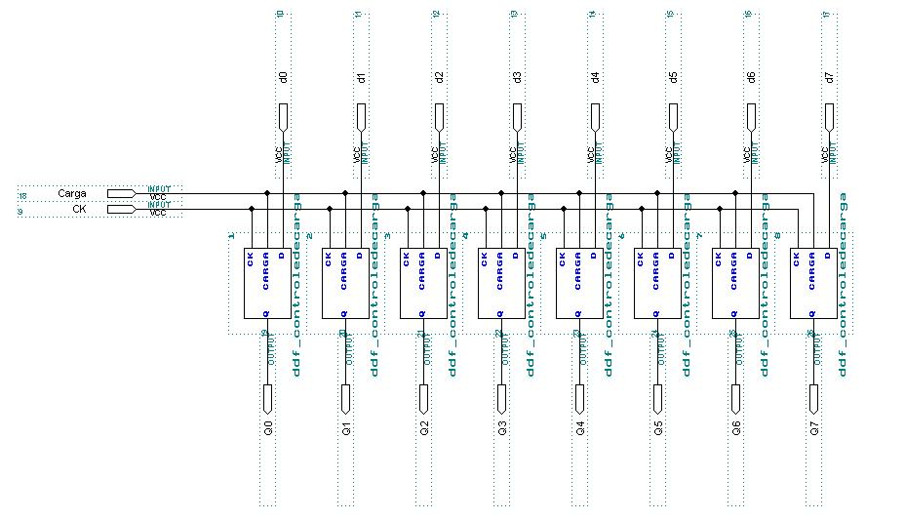

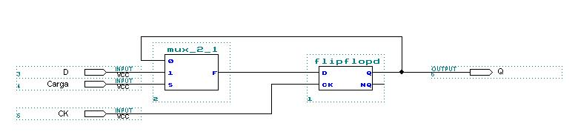

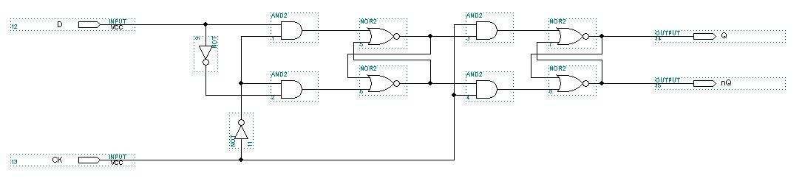
- Contador de 8 bits

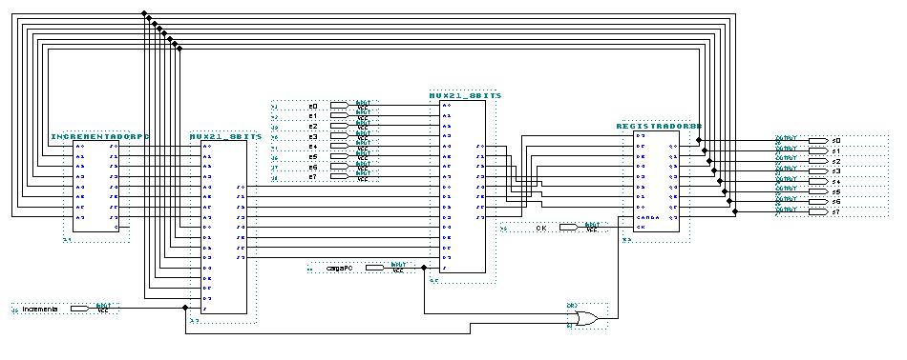

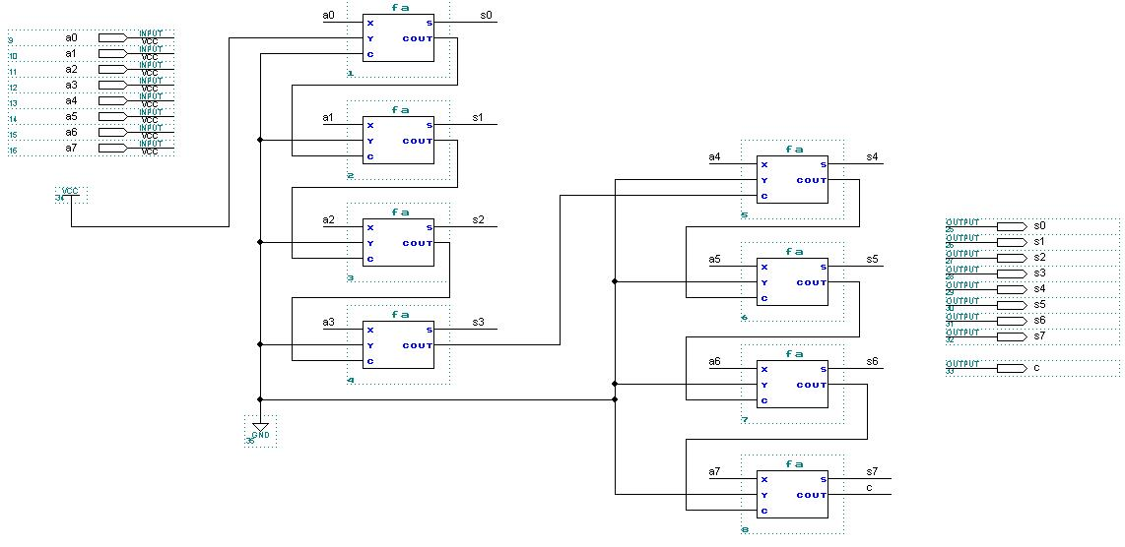

- Memória RAM
